数据字典

概念模型如图：

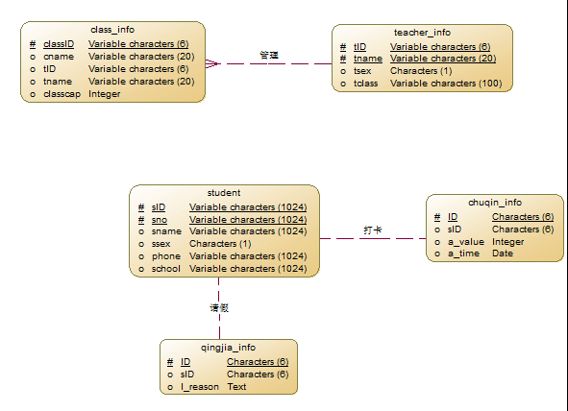

表字段如图：

1.班级信息表class

|  |  |  |  |  |  |  |  |
| --- | --- | --- | --- | --- | --- | --- | --- |
| 字段名 | 字段名称 | 字段类型 | 长度 | 主键 | 外键 | 允许空 | 备注 |
| classID | ID | char | 6 | Y | N | N | 所建立新的班级的相关信息表 |
| cname | 班级名 | varchar | 20 | N | N | N |  |
| tID | 教师ID | char | 6 | N | Y | N | 对应的开课老师id，外键 |
| tname | 教师名 | varchar | 20 | N | Y | N | 对应的开课老师姓名，外键 |
| classcap | 班级人数 | int | 4 | N | N | N |  |
| email | 邮箱 | varchar | 18 | N | N | N |  |

2.学生信息表student

|  |  |  |  |  |  |  |  |
| --- | --- | --- | --- | --- | --- | --- | --- |
| 字段名 | 字段名称 | 字段类型 | 长度 | 主键 | 外键 | 允许空 | 备注 |
| sID | 用户ID | char | 6 | Y | N | N | 主码 |
| sno | 学号 | varchar | 9 | Y | N | N |  |
| sname | 学生姓名 | varchar | 20 | N | N | N |  |
| ssex | 性别 | char | 1 | N | N | N |  |
| phone | 手机号 | char | 11 | N | N | N |  |
| school | 所属学校 | varchar | 100 | N | N | N |  |

3.老师信息表teacher

|  |  |  |  |  |  |  |  |
| --- | --- | --- | --- | --- | --- | --- | --- |
| 字段名 | 字段名称 | 字段类型 | 长度 | 主键 | 外键 | 允许空 | 备注 |
| tID | 教师ID | char | 6 | Y | N | N | 主键 |
| tname | 教师名 | varchar | 20 | N | N | N |  |
| tsex | 教师性别 | char | 1 | N | N | N |  |
| tclass | 课程名 | char | 20 | N | N | N | 所教班级 |

4.出勤信息表chuqin

|  |  |  |  |  |  |  |  |
| --- | --- | --- | --- | --- | --- | --- | --- |
| 字段名 | 字段名称 | 字段类型 | 长度 | 主键 | 外键 | 允许空 | 备注 |
| ID | ID | char |  | Y | N | N |  |
| sID | 用户ID | char | 6 | N | Y | N | 外码 |
| a_value | 出勤状态 | int | 1 | N | N | N | 指定“1”表示出勤，“2”表示请假，“3”表示迟到，“4”表示旷课 |
| a_time | 考勤时间 | Date |  | N | N | N | 发起考勤的时间（可以设置某段时间范围外为迟到） |

5.请假信息表

|  |  |  |  |  |  |  |  |
| --- | --- | --- | --- | --- | --- | --- | --- |
| 字段名 | 字段名称 | 字段类型 | 长度 | 主键 | 外键 | 允许空 | 备注 |
| ID | ID | char |  | Y | N | N |  |
| sID | 用户ID | char | 6 | N | Y | N | 外码 |
| l_reason | 请假原因 | text |  | N | N | N |  |